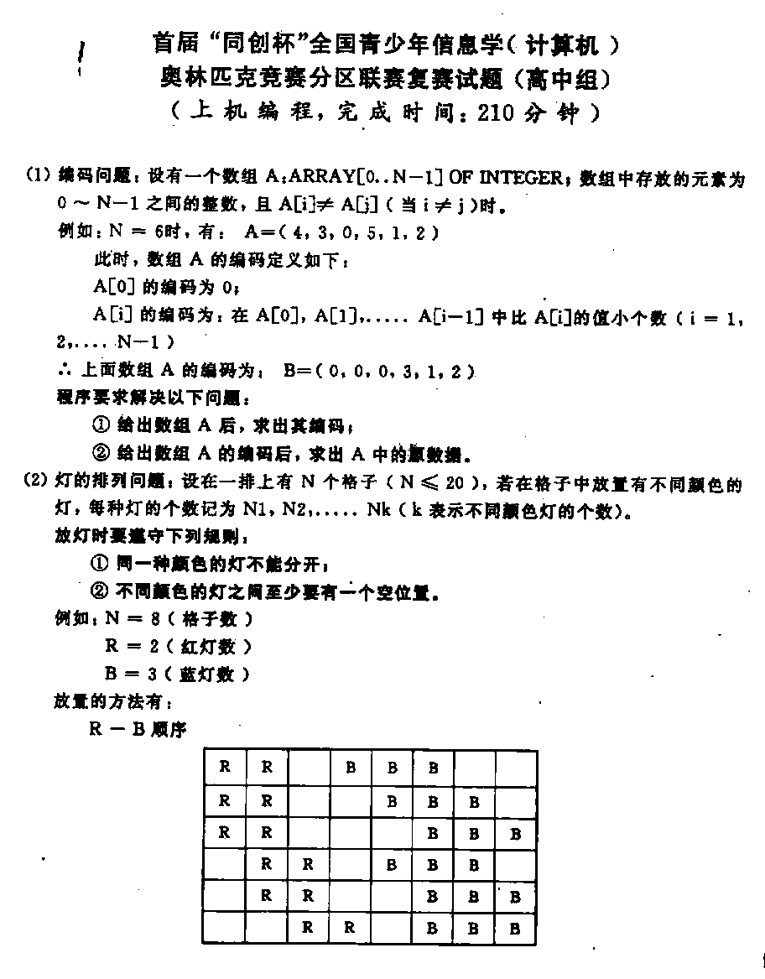
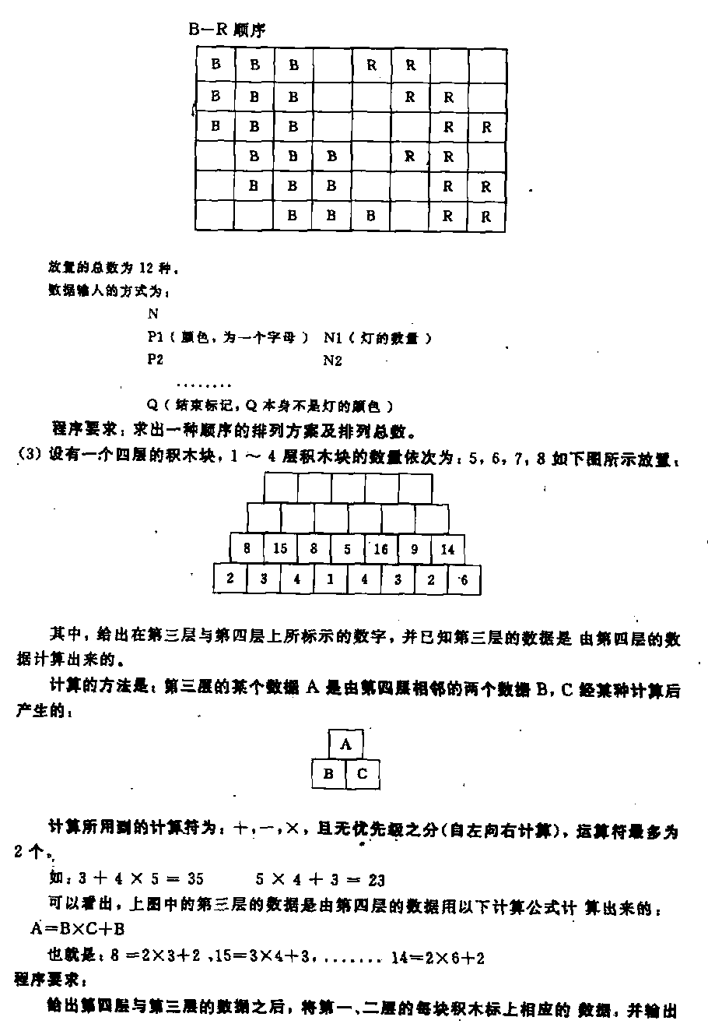
第二届全国青少年信息学（计算机）奥林匹克分区联赛复赛试题
（高中组 竞赛用时：3小时）

- 比赛安排(20分)
设有2^n(n<=6)个球队进行单循环比赛,计划在2^n-1天内完成,每个队每天进行一场比赛.设计一个比赛的安排,使在2^n-1天内每个队都与不同的对手比赛.例如n=2时的比赛安排为:
队 1 2 3 4
比赛 1-2 3-4 第一天
1-3 2-4 第二天
  - 2-3 第三天
- 数制转换(20分)
设字符串A$的结构为: A$='mp' 其中m为数字串(长度<=20),而n,p均为1或2位的数字串(其中所表达的内容在2-10之间)
程序要求:从键盘上读入A$后(不用正确性检查),将A$中的数字串m(n进制)以p进制的形式输出.例如:A$='48<10>8'，其意义为:将10进制数48,转换为8进制数输出.输出结果:48<10>=60<8>
3.挖地雷(30分)
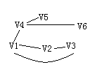
在一个地图上有n个地窖(n<=20),每个地窖中埋有一定数量的地雷,同时,给出地窖之间的联系路径.例如:

V1,V2,V3,...,V6表示地窖[题目要求]当地窖及其连接的数据给出之后,某人可以从人一处开始挖地雷,然后可以沿着指出的连接往下挖(仅能选择一条路径),当无连接时,挖地雷工作结束.设计一个挖地雷的方案,使某人能挖到最多的地雷.
输入格式：
n (表示地窖的个数）W1 W2 W3......Wn
A12.........A1n
A23.......A2n
.........
A(n-1,n)
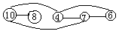
表示地窖之间连接路径（其中Aij表示地窖i,j之间是否有通路：通Aij=1,不通Aij=0）输出格式：R1-R2-...-Rk (挖地雷的顺序)
max （为挖地雷的数量）例如：
其输入格式为：
5
- 8 4 7 6
- 1 1 0
- 0 0
- 1
1
输出：2-1-3-4-5
max=35
- 砝码称重(30分)
设有1g,2g,3g,5g,10g,20g的砝码各若干枚（其总重<=1000g),要求：
输入方式：
a1 a2 a3 a4 a5 a6(表示1g砝码有a1个，2g砝码有a2个，......20g砝码有a6个)
输出方式:
Total=N (N表示用这些砝码能称出的不同重量的个数,但不包括一个砝码也不用的情况)
如: 输入: 1 1 0 0 0 0
输出: Total=3 表示可以称出1g,2g,3g三种不同的重量

第三届全国青少年信息学（计算机）奥林匹克分区联赛复赛试题
（高中组 竞赛用时：3小时）

一、在N*N的棋盘上（1<=N<=10）填入1，2，...N*N共N*N个数，使得任意两个相邻的数之和为素数。（30%）
例如,当N=2时,有
1 | 2
4 | 3
其相邻数的和为素数的有:1+2，1+4，4+3，2+3
当N=4时,一种可以填写的方案如下：
1 2 11 12
16 15 8 5
13 4 9 14
6 7 10 3
在这里我们约定:左上角的格子里必须放数字1程序要求:输入:N输出:若有多种解,则需输出第一行,第一列之和均为最小的排列方案;若无解,则输出"NO!"
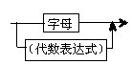
二.代数表达式的定义如下:(30%)
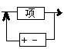
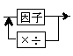
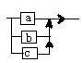
代数表达式: 项: 因子: 字母:

例如,下面式子是合法的代数表达式：a；a+b*(a+c)；a*a/(b+c)；
下列式子是不合法的代数表达式：ab；a+b*(c+d)； {因子中无字母d}
程序要求：
输入：输入一个字符串，以"；"结束,(";"本身不是代数表达式中字符,仅作为结束符号)
输出：若表达式正确，则输出："OK"；若表达式不正确,则输出"ERROR",及错误类型；
错误类型约定：1.式子中出现不允许的字符；2.括号不配对；3.其他错误
例如：输入a+(b)； 输出：OK
例如：输入a+(b+c*a; 输出：error
2三.骑士游历:
设有一个n*m的棋盘(2<=n<=50,2<=m<=50),如右图,在棋盘上任一点有一个中国象棋马,
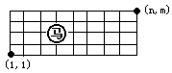
马走的规则为：1.马走日字 2.马只能向右走，即如下图所示:
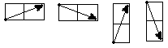

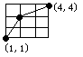

任务1:当N,M 输入之后,找出一条从左下角到右上角的路径.
例如:输入 N=4,M=4
输出:路径的格式:(1,1)->(2,3)->(4,4) 若不存在路径,则输出"no"
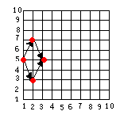
任务2:当N,M 给出之后,同时给出马起始的位置和终点的位置,试找出从起点到终点的所有路径的数目.
例如:(N=10,M=10),(1,5)(起点),(3,5)(终点)
输出:2(即由(1,5)到(3,5)共有2条路径)
输入格式:n,m,x1,y1,x2,y2(分别表示n,m,起点
坐标,终点坐标)输出格式:路径数目(若不存在
从起点到终点的路径,输出0)

第四届全国青少年信息学（计算机）奥林匹克分区联赛高中组复赛试题
（上机编程，三小时完成）

1.火车从始发站(称为第1站)开出,在始发站上车的人数为a,然后到达第2站,在第2站有人上、下车,但上、下车的人数相同，因此在第2站开出时（即在到达第3站之前）车上的人数保持为a人。从第3站起（包括第3站）上、下车的人数有一定的规律：上车的人数都是前两站上车人数之和，而下车人数等于上一站上车人数，一直到终点站的前一站（第n-1站），都满足此规律。现给出的条件是：共有N个车站，始发站上车的人数为a,最后一站下车的人数是m（全部下车）。试问从x站开出时车上的人数是多少？输入：a,n,m和x输出：x站开出时车上的人数 (20%)
2.设有n个正整数,将他们连接成一排,组成一个最大的多位整数.
例如:n=3时,3个整数13,312,343,连成的最大整数为:34331213
又如:n=4时,4个整数7,13,4,246连接成的最大整数为7424613
程序输入:N N个数
程序输出:连接成的多位数 (40%)
3.(40%)著名科学家卢斯为了检查学生对进位制的理解,他给出了如下的一张加法表,表中的字母代表数字.(40%)
例如:

+ L K V E
L L K V E
K K V E KL
V V E KL KK
E E KL KK KV
其含义为:L+L=L,L+K=K,L+V=V,L+E=E,K+L=K,K+K=V,K+V=E,K+E=KL,...E+E=KV
根据这些规则可推导出:L=0,K=1,V=2,E=3
同时,可以确定该表表示的是4进制加法
程序输入:n(n<=9),表示行数,以下N行,每行N个字符串,每个字符串间用空格隔开.(字串仅有一个为'+'号,其他都由大写字母组成)
程序输出:(1)各个字母表示什么数,格式如:L=0,K=1,...
(2)加法运算是几进制的
(3)若不可能组成加法表,则应输出"ERROR!"

第五届全国青少年信息学（计算机）奥林匹克分区联赛提高组复赛试题
（上机编程三小时完成）
第一题 拦截导弹（28分）
某国为了防御敌国的导弹袭击，发展出一种导弹拦截系统。但是这种导弹拦截系统有一个缺陷：虽然它的第一发炮弹能够到达任意的高度，但是以后每一发炮弹都不能高于前一发的高度。某天，雷达捕捉到敌国的导弹来袭。由于该系统还在试用阶段，所以只有一套系统，因此有可能不能拦截所有的导弹。输入导弹依次飞来的高度（雷达给出的高度数据是不大于30000 的正整数），计算这套系统最多能拦截多少导弹，和如果要拦截所有导弹最少要配备多少套这种导弹拦截系统。样例：
INPUT ： 389 207 155 300 299 170 158 65
OUTPUT：6（最多能拦截的导弹数）
2（要拦截所有导弹最少要配备的系统数）

第二题 回文数（25分）
若一个数（首位不为零）从左向右读与从右向左读都是一样，我们就将其称之为回文数。例如：给定一个 10进制数 56，将 56加 65（即把56从右向左读），得到 121是一个回文数。又如，对于10进制数87， STEPl： 87＋78= 165 STEP2： 165＋561= 726
STEP3： 726＋627＝1353 STEP4：1353+3531=4884
在这里的一步是指进行了一次N进制的加法，上例最少用了4步得到回文数4884。写一个程序，给定一个N（2＜n＜＝10，N=16）进制数 M．求最少经过几步可以得到文数。如果在30步以内（包含30步）不可能得到回文数，则输出“Inpossible”
样例：INPUT： N＝9 M＝87
Output： STEP=6
第三题 旅行家的预算（27分）
一个旅行家想驾驶汽车以最少的费用从一个城市到另一个城市（假设出发时油箱是空的）。给定两个城市之间的距离D1、汽车油箱的容量C（以升为单位）．每升汽油能行驶的距离D2、出发点每升汽油价格P和沿途油站数N（N可以为零），油站i离出发点的距离Di、每升汽油价格 Pi（ i＝l，2，...N）。
计算结果四舍五入至小数点后两位。如果无法到达目的地，则输出“No solution”。
样例： INPUT： D1＝275.6 C=11.9 D2＝27.4 P=2.8 N=2
油站号i 离出发点的距离Di 每升汽油价格Pi
１ 102.0 29
２ 220.0 2.2
OUTPUT： 26.95（该数据表示最小费用）

第四题 邮票面值设计（40分）
给定一个信封，最多只允许粘贴N张邮票，计算在给定K（N+k<=40) 种邮票的情况下（假定所有的邮票数量都足够），如何设计邮票的面值，能得到最大max ，使得1－max之间的每一个邮资值都能得到。例如，N=3，K＝2，如果面值分别为1分、4分，则在l分-6分之间的每一个邮资值都能得到（当然还有8分、9分和12分）：如果面值分别为1分、3分，则在1分-7分之间的每一个邮资值都能得到。可以验证当N=3，K＝2时，7分就是可以得到连续的邮资最大值，所以MAX=7，面值分别为l分、3分。
样例： INPUT： N=3 k=2
OUTPUT： 1 3 MAX=7

第六届全国青少年信息学（计算机）奥林匹克分区联赛
2000年12月2日 提高组复赛试题（三小时完成）

题一 进制转换 (18分)
问题描述:
我们可以用这样的方式来表示一个十进制数：将每个阿拉伯数字乘以一个以该数字所处位置的（值减1）为指数，以10为底数的幂之和的形式。例如，123可表示为1*10^2+2*10^1+3*10^0这样的形式。与之相似的，对二进制数来说，也可表示成每个二进制数码乘以一个以该数字所处位置的（值-1）为指数，以2为底数的幂之和的形式。一般说来，任何一个正整数R或一个负整数-R都可以被选来作为一个数制系统的基数。如果是以R或-R为基数，则需要用到的数码为0，1,....R-1。例如，当R=7时，所需用到的数码是0，1，2, 3，4，5和6，这与其是R或-R无关。如果作为基数的数绝对值超过10，则为了表示这些数码，通常使用英文字母来表示那些大于9的数码。例如对16进制数来说，用A表示10，用B表示11，用C表示12，用D表示13，用E表示14，用F表示15。在负进制数中是用-R作为基数，例如-15（＋进制）相当于110001（-2进制），并且它可以被表示为2的幂级数的和数：
110001=1*(-2)^5+1*(-2)^4+0*(-2)^3+0*(-2)^2+0*(-2)^1+1*(-2)^0
问题求解:
设计一个程序，读入一个十进制数的基数和一个负进制数的基数，并将此十进制数转换为此负进制下的数：-R∈{-2，-3，-4,....-20}
输入:
输入的每行有两个输入数据。第一个是十进制数N（-32768<=N<=32767）; 第二个是负进制数的基数-R。
输出:
结果显示在屏幕上，相对于输入，应输出此负进制数及其基数，若此基数超过10，则参照16进制的方式处理。
样例:
输入：30000 –2
-20000 -7
28800 -16
-25000 -16
输出：30000=1101101010111000(base -2)
-20000=1111011000100000(base -2)
28800=19180(base -16)
-25000=7FB8(base -16)

题二 乘积最大 (22分)
问题描述:
今年是国际数学联盟确定的“2000——世界数学年”，又恰逢我国著名数学家华罗庚先生诞辰90周年。在华罗庚先生的家乡江苏金坛，组织了一场别开生面的数学智力竞赛的活动，你的一个好朋友XZ也有幸得以参加。活动中，主持人给所有参加活动的选手出了这样一道题目:
设有一个长度N的数字串，要求选手使用K个乘号将它分成K+1个部分，找出一种分法，使得这K+1个部分的乘积能够为最大。 同时，为了帮助选手能够正确理解题意，主持人还举了如下的一个例子：有一个数字串: 312，当N=3，K=1时会有以下两种分法：1）3*12=36 2）31*2=62
这时，符合题目要求的结果是：31*2=62。现在，请你帮助你的好朋友XZ设计一个程序，求得正确的答案。
输入：程序的输入共有两行：第一行共有2个自然数N,K (6<=N<=40，1<=K<=6)。第二行是一个K度为N的数字串。
输出：结果显示在屏幕上，相对于输入，应输出所求得的最大乘积（一个自然数）。
样例:
输入： 4 2
1231
输出：62

题三 单词接龙 (27分)
问题描述：
单词接龙是一个与我们经常玩的成语接龙相类似的游戏，现在我们己知一组单词，且给定一个开头的字母，要求出以这个字母开头的最长的“龙”（每个单词都最多在“龙" 中出现两次），在两个单词相连时，其重合部分合为一部分，例如beast和astonish，如果接成一条龙则变为beastonish，另外相邻的两部分不能存在包含关系，例如at和atide间不能相连。
输入：输入的第一行为一个单独的整数n(n<=20）表示单词数，以下n行每行有一个单词，输入的最后一行为一个单个字符，表来“龙”开头的字母。你可以假定以此字母开头的“龙"一定存在。
输出：只需输出以此字母开头的最长的“龙”的长度
样例:

输入： 5
at
touch
cheat
choose
tact
a
输出： 23（连成的“龙”为atoucheatactactouchoose）

题四 方格取数 (33分)
问题描述:
设有N*N的方格图(N<=8)，我们将其中的某些方格中填入正整数，而其他的方格中则放人数字0。如下图所示（见样例）：
A 0 0 0 0 0 0 0 0
0 0 13 0 0 6 0 0
0 0 0 0 7 0 0 0
0 0 0 14 0 0 0 0
0 21 0 0 0 4 0 0
0 0 15 0 0 0 0 0
0 14 0 0 0 0 0 0
0 0 0 0 0 0 0 0 B
某人从图的左上角的A点出发，可以向下行走，也可以向右走，直到到达右下角的B点。在走过的路上，他可以取走方格中的数（取走后的方格中将变为数字0）。此人从A点到B点共走两次，试找出2条这样的路径，使得取得的数之和为最大。
输入：输入的第一行为一个整数N（表示N*N的方格图），接下来的每行有三个整数，前两个表示位置，第三个数为该位置上所放的数。一行单独的0表示输入结束。
输出：只需输出一个整数，表示2条路径上取得的最大的和。
样例：
输入： 8
2 3 13
2 6 6
3 5 7
4 4 14
5 2 21
5 6 4
6 3 15
7 2 14
- 0 0
输出：67

